 1

**2019届本科生毕业设计 分类号：XXX.XX**

**题 目： 基于stm单片机的微型侦查无人机**

**作 者 姓 名**： **顾毅**

**学 号**：  **2015082114**

**学 院： 机械与电子工程学院**

**专 业： 电子信息工程**

**指导教师姓名**：  **岳明道**

**指导教师职称**： **副教授**

**2019年？月**

**摘** **要**

本设计以stm32单片机为核心，有刷电机（空心杯）为驱动装置，围绕mpu6050惯性传感器，wifi摄像头，超声波传感器，bmp280气压计，nrf24l01无线传感器等电子器件，结合mahony姿态解算算法与PID算法，制作了一款微型四旋翼无人机。四旋翼无人机是一种结构紧凑，飞行方式独特的垂直起降式飞行器，与固定翼飞行器相比，它能提供更大的动力、更高的灵活性和更好的安全性，能够在非常复杂的场地中进行作业，十分适合进行数据的采集和某些危险任务的完成。

**关键词：**无人机； stm32； 姿态解算； mpu6050； nrf2401

ABSTRACT

This design takes STM32 single chip computer as the core, brush motor (hollow cup) as the driving device, around mpu6050 inertial sensor, WiFi camera, ultrasonic sensor, bmp280 barometer, nRF24L01 wireless sensor and other electronic devices, combined with Mahony attitude calculation algorithm and PID algorithm, a miniature Four-rotor UAV is manufactured. Four-rotor UAV is a kind of vertical takeoff and landing vehicle with compact structure and unique flight mode. Compared with fixed-wing UAV, it can provide greater power, higher flexibility and better security. It can operate in very complex sites. It is very suitable for data acquisition and some dangerous tasks.

**Keywords:** unmanned aerial vehicle; stm32; attitude calculation; mpu6050; nRF2401

**目 录**

绪论 1

一 系统方案分析 1

1.1 四旋翼飞行原理 1

1.2 主控芯片的选择 3

1.2 无线通信的选择 3

1.3 惯性传感器 4

1.4 图像传感器 4

1.5 开发工具介绍 4

二 系统硬件设计 6

2.1 系统电路框图 6

2.2 最小系统电路 6

2.3 惯性数据测量单元 8

2.4 无线通信单元 9

2.5 动力执行单元 9

三 软件设计 11

3.1 软件流程图 11

3.2 数据处理 11

3.3 姿态结算 12

3.4 电机控制 14

3.5 PID参数调节 15

四 结论 17

# 绪论

侦察无人机，英文缩写为“UAV”，是利用无线电遥控设备和自备的程序控制装置操纵的不载人飞机。美国研制的“全球鹰”无人侦察机主要用于低、中强度冲突中实施大范围的连续侦察与监视。经过信息处理，把情报发送给战区或战场指挥中心，为指挥官进行决策或战场毁伤评估提供情报。00年的珠海航展上，中国国家贵州航空工业集团首次展示了其远程多功能隐形无人侦察机无侦-9,这种无人机还无法与美军的“全球鹰”式无人机相比,所以侦查无人机在在中国有很大发展前景。   
 无人侦察机的作战任务由战术向战役、战略范围扩展，并有逐步取代有人侦察机的势头。21世纪美国已将长航时无人机列为发展重点，垂直起降无人机(VTUAV)将取代固定翼无人机。现有固定翼无人机在舰上起降程序复杂，目标定位精度不高，事故率高，难以完成作战要求。而垂直起降无人机具有起降条件要求低，能从海上平台和陆上复杂地形、地物条件下起降，适合舰载和城市、山区条件下作战使用，微型无人侦察机进展迅速，无人机装备将向低级别延伸。为了满足未来特种作战和城市作战的需要，无人侦察机微型化的步伐进展迅速。例如，在2005年后，采用“纳米”技术的“掌上无人机”将装备美军特种部队使用，无人机的装备级别将向营以下的班、组、单兵延伸。这种无人机用雷达或红外传感器很难探测，飞行起来非常安静，使人们无法感觉到它的存在。利用四旋翼飞行器作为侦察机,具有振动小、噪声小、可靠性高、成本低、反侦察能力，因此无人机的军事价值不可估量。四旋翼飞行器还有着更为广阔的前景等待着开发。尽管目前四旋翼无人机在许多领域得到运用，但总体而言依旧处于初步发展阶段。

# 一 系统方案分析

## 1.1 四旋翼飞行原理

根据四旋翼对称的组成结构有两种飞行姿态，一种是根据四旋翼十字对称的结构，将处于同一水平线的一对机架梁作为x轴另一对梁作为y轴的“+”型飞行姿态，另一种是将相应两个梁的对称轴线作为x轴，另一条对称轴线作为y轴的“X”型飞行姿态。

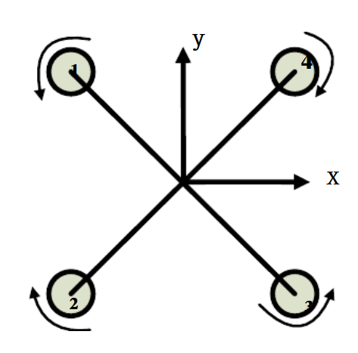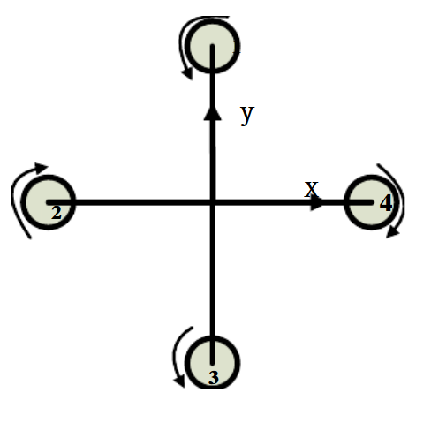

图1- 1 X型飞行模式

图1- 2 +”型行模式

(1)“+”型飞行姿态飞行原理

“+”型飞行姿态如图1-2所示。“+”型飞行姿态实现垂直运动需要将M1、M2、M3、M4四个电机的转速同时增大或减小，如图1-3所示。如果想让飞行器进行前后移动，实现俯仰运动，当将M1的转速减小或者将M3的转速增大，保持M2、M4的转速不变的时候，四旋翼后会产生向前上方的合力，使四旋翼向前飞行，当将M1的转速增大或者将M3的转速减小，保持M2、M4的转速不变的时候，四旋翼后会产生向后上方的合力，使四旋翼向后飞行，如图1-4所示。如果控制四旋翼左右飞行，实现滚转运动，需要增加M2或减小M4的转速，保持M1、M3的转速不变，这样会产生右上方的合力，使四旋翼向右飞行。当减小M2或者增加M4的转速，同样保持M1、M3的转速不变时，四旋翼会产生向左上方的合力，使四旋翼向左飞行，如图1-6所示。如果想让飞行器左右转向，实现偏航运动，将M1、M3的转速增加或者将M2、M4的转速减小，四旋翼会向右旋转，实现向右偏航。反之，如果将M1、M3的转速减小或者将M2、M4的转速增加，四旋翼会向左旋转，实现向左偏航，如图1-5所示。

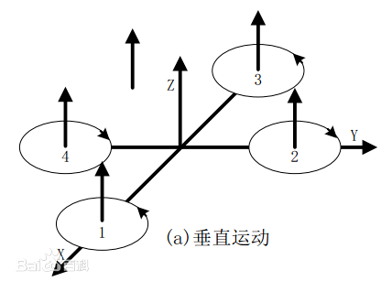 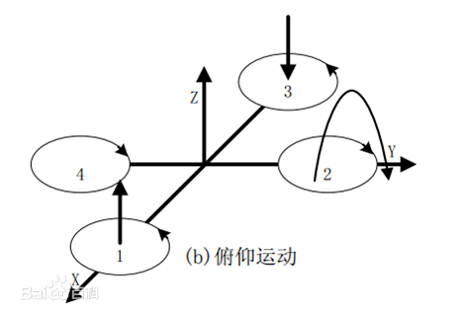

图1- 3 “+”垂直运动

图1- 4 “+”俯仰运动

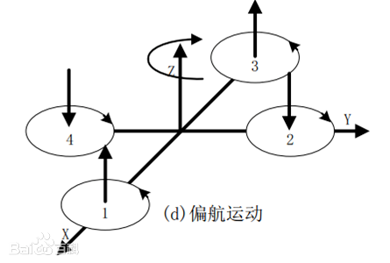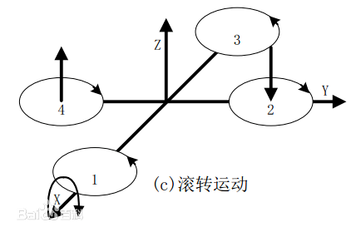

图1- 5 “+”偏航运动

**图1- 6 “+”翻滚运动**

(2)“X”型飞行姿态飞行原理

“X”型飞行姿态如图2-3(b)所示。“X”型飞行姿态垂直运动与“+”型飞行姿态相同，只要同时增加或者减小电机M1、M2、M3、M4的转速就能让飞行器实现垂直运动，如图1-7所示。如果想让四旋翼前后飞行，实现俯仰运动，如果将M1、M2的转速减小或者将M3、M4增加时，四旋翼会产生向前上方的力，使四旋翼向前飞行。反之，如果将M1、M2的转速增加或者将M3、M4减小时，四旋翼会产生向后上方的力，使四旋翼向后飞行，如图1-8所示。如果想让四旋翼左右飞行，实现滚转运动，如果将电机M2、M3的转速增加或者将M1、M3的转速减小时，四旋翼会产生向右上方的合力，使四旋翼向右飞行。反之，如果减小M2、M3的转速或者增加M1、M4的转速，四旋翼会产生向左上方的合力，使四旋翼向左飞行，如图1-9所示。如果想让四旋翼左右转向，实现偏航运动，将M1、M3的转速增加或者将M2、M4的转速减小，四旋翼会向右旋转，实现向右偏航。反之，如果将M1、M3的转速减小或者将M2、M4的转速增加，四旋翼会向左旋转，实现向左偏航，如图1-10所示。

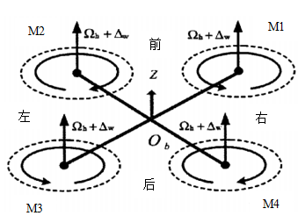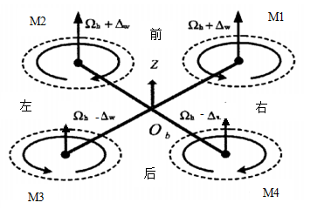

图1- 7 “X”垂直运动

图1- 8 “X”前后运动

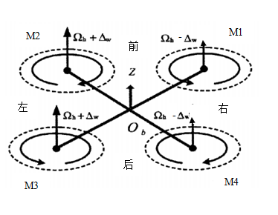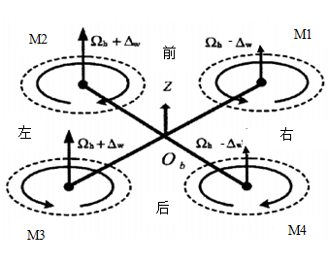

图1- 9 “X”偏航运动

图1- 10 翻滚运动

四旋翼飞行姿态为“X”型飞行姿态,这种飞行姿态在控制时，可以通过同时控制四个电机的转速来控制四旋翼的飞行姿态，相比“+”型飞行姿态来说控制要复杂，但是，通过同时控制四个电机的方法控制飞行姿态的联动性较好

## 1.2 主控芯片的选择

在主控芯片的选择上，有三种方案：

1. 51系列单片机  
   AT89C52单片机内置8位中央处理单元、512字节内部数据存储器RAM、8k片内程序存储器（ROM）32个双向输入/输出(I/O)口、3个16位定时/计数器和5个两级中断结构，一个全双工串行通信口，片内时钟振荡电路可外接晶振最高达到33MHZ的处理速度。
2. 采用DSP作为系统控制器。DSP（digital signal processor）是一种独特的微处理器，是以数字信号来处理大量信息的器件。DSP具有对元件值的容限不敏感，受温度、环境等外部因素影响小，容易实现集成，可分时复用，共享处理器，方便调整处理器的系数实现自适应，可用于频率非常低的信号等优点。但DSP硬件电路比较复杂，且价格昂贵，数字系统由耗电的有源器件构成，没有无源设备可靠
3. Stm32系列单片机  
   stm32f103c8t6单片机是由意法半导体（ST）公司出品32位微控制器，采用Cortex-M3内核，具有20K字节内部数据存储器RAM，128K片内程序存储器（ROM）48个双向输入/输出(I/O)口，7个16位定时器，设有USB，Usart，SPI，IIC等多个外设。外接晶振可达到72M的处理速度

通过比较，不管是在性能上，还是在成本上，stm32f103单片机都大大优于AT89C52单片机，所以我采用stm32f103作为本设计的主控芯片。

## 1.2 无线通信的选择

方案一：蓝牙技术

蓝牙技术，这是一种基于2.4G技术的短距离无线传输协议，由于采用的协议不同，所以有区别于其它2.4G技术而被称之为蓝牙技术，其实质内容是为固定设备或移动设备之间的通信环境建立通用的的近距离无线接口，将通信技术与计算机技术进一步结合起来， 从目前的应用来看，由于蓝牙体积小、功率低，其应用已经不局限与计算机外设，集合可以被应用到任何数字设备中，又因为拥有着2.4G的频率特性，它意味着不容易造成跳频、谐波，抗干扰能力强。但是作为一种短距离传输协议，他的传输距离一般在10米以内，而且其传输数据的能力较低只有1Mbps。

方案一：2.4G无线模块

所谓的2.4G无线技术，是指频段处于2400M-2483M（科学、医药、农业）范围内的一种短距离无线传输技术，所以简称为2.4G无线技术。这个频段里是国际规定的免费频段，是不需要向国际相关组织缴纳任何费用的。它具有双向传播、抗干扰能力强，耗电少等优点，并且2.4G技术通过加大功率和提高接受灵敏度，可以有效提高发射距离，百米以上距离可以轻易实现。其理论最大通信速度2Mbps也比蓝牙要快一倍。

综上所述，考虑到成本，通信实时性等特点，采取方案二。

## 1.3 惯性传感器

方案一：

采用mpu6050三轴陀螺仪。Mpu6050三轴陀螺仪就是可以在同一时间内测量六个不同方向的加速、移动轨迹以及位置的测量装置。单轴的话，就可以测定一个方向的量，那么一个三轴陀螺仪就可以代替三个单轴陀螺仪。他现在已经成为激光陀螺的发展趋势，具有可靠性很好、结构简单不复杂、重量很轻和体积小等等特点，但是其输出数据需要大量的浮点运算才能保证较高的精度，这样会影响单片机对最终姿态控制的响应速率

方案二：

光纤陀螺仪。光纤陀螺仪是以光导纤维线圈为基础的敏感元件，由激光二极管发射出的光线朝两个方向沿光导纤维传播，光传播路劲的变化，决定了敏感元件的角位移。光纤陀螺仪寿命长，动态范围大，瞬时启动，结构简单，尺寸小，重量轻但是成本较高。

综合考虑，本设计采用mpu6050作为惯性传感器。

## 1.4 图像传感器

方案一：采用模拟摄像头  
模拟摄像头多采用AV视频端子（信号线＋地线）或S-VIDEO端子（俗称莲花头），输出标准电视信号(PAL或NTSC)，视频信号的传输通常采用通过同轴电缆传输的方式，在较短距离内，视频信号的衰减很小，如果超过一定距离，就需要视频放大器对视频信号进行放大，但是在工程中如果对视频信号进行两级放大，图像就会明显失真，严重时图像扭曲变形甚至会出现黑色横纹。

方案二：采用数字摄像头ov7670  
ov7670数字图像传感器，具有体积小，工作电压低，提供单片VGA摄像头和影像处理器的所有功能，通过sccb总线控制，可以输出整帧、子采样、取窗口等方式的各种分辨率8位影像数据，该产品VGA图像最高达到30帧/秒，用户可以完全控制图像质量、数据格式和传输方式，并且它应用独有的传感器技术，通过减少或消除光学或电子缺陷如固定图案噪声、拖尾等，提高图像质量，得到清晰的稳定的彩色图像。

## 1.5 开发工具介绍

C语言是一种计算机程序设计语言，它既具有高级语言的特点，又具有汇编语言的特点。它由美国贝尔实验室的Dennis M. Ritchie于1972年推出，1978年后，C语言已先后被移植到大、中、小及微型机上，它可以作为工作系统设计语言，编写系统应用程序，也可以作为应用程序设计语言，编写不依赖计算机硬件的应用程序。它的应用范围广泛，具备很强的数据处理能力，不仅仅是在软件开发上，而且各类科研都需要用到C语言，适于编写系统软件、三维、二维图形和动画，具体应用例如单片机以及嵌入式系统开发。

Keil C51是美国Keil Software公司出品的51系列兼容单片机C语言软件开发系统，与汇编相比，C语言在功能上、结构性、可读性、可维护性上有明显的优势，因而易学易用。Keil提供了包括C编译器、宏汇编、连接器、库管理和一个功能强大的仿真调试器等在内的完整开发方案，通过一个集成开发环境将这些部分组合在一起。运行Keil软件需要WIN98、NT、WIN2000、WINXP等操作系统。如果你使用C语言编程，那么Keil几乎就是你的不二之选，即使不使用C语言而仅用汇编语言编程，其方便易用的集成环境、强大的软件仿真调试工具也会令你事半功倍。

# 二 系统硬件设计

## 2.1 系统电路框图

本设计包含主控单元，无线通信单元，惯性测量单元，电源系统和动力单元，系统框图如图1所示。



图2- 1 系统电路总框图

## 2.2 最小系统电路

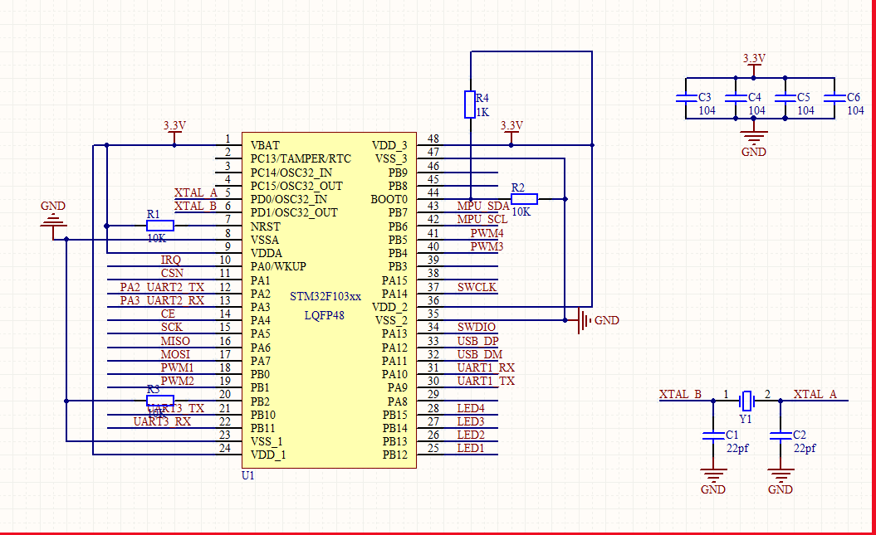

图3- 1

如图所示，stm32最小系统由三个部分组成，分别是晶振起振电路，电源电路，外部电路。

1. 晶振起振电路是由1个无源晶振，2个电容组成，晶振的频率为8MHZ,这个频率是根据其时钟树的设置而确定的，整个系统的频率与晶振频率，分频寄存器值，倍频寄存器值有关，这里我们设计的系统频率为72M，所以采用8MHZ的晶振。  
    时钟树图
2. 电源电路采用3.3V电压输入，并且使用4个10uf的电容进行滤波，以保证为芯片提供稳定的电压输入。
3. 外部电路为4个电阻，其中R1为限流电阻，因为单片机的引脚不能直接连接高电平，过大的电流会烧毁芯片，R3连接BOOT2与GND，R2与R4为可选电阻，连接BOOT1引脚，BOOT1与BOOT2引脚主要控制STM32单片机的程序启动区域，  
   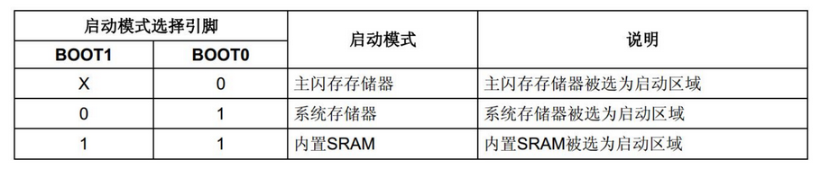

图2- 3 stm32启动模式

1. 主闪存储存器：是STM32内置的Flash，一般我们使用JTAG或者SWD模式下载程序时，就是下载到这个里面，重启后也直接从这启动程序。  
   系统存储器：从系统存储器启动，这种模式启动的程序功能是由厂家设置的。一般来说，这种启动方式用的比较少。系统存储器是芯片内部一块特定的区域，STM32在出厂时，由ST在这个区域内部预置了一段BootLoader， 也就是我们常说的ISP程序， 这是一块ROM，出厂后无法修改。一般来说，我们选用这种启动模式时，是为了从串口下载程序，因为在厂家提供的BootLoader中，提供了串口下载程序的固件，可以通过这个BootLoader将程序下载到系统的Flash中。但是这个下载方式需要以下步骤：  
   **Step1:**将BOOT0设置为1，BOOT1设置为0，然后按下复位键，这样才能从系统存储器启动BootLoader  
   **Step2:**最后在BootLoader的帮助下，通过串口下载程序到Flash中  
   **Step3:**程序下载完成后，又有需要将BOOT0设置为GND，手动复位，这样，STM32才可以从Flash中启动可以看到， 利用串口下载程序还是比较的麻烦， 需要跳帽跳来跳去的，非常的不注重用户体验。  
   内置SRAM：既然是SRAM，自然也就没有程序存储的能力了，这个模式一般用于程序调试。假如我只修改了代码中一个小小的地方，然后就需要重新擦除整个Flash，比较的费时，可以考虑从这个模式启动代码（也就是STM32的内存中），用于快速的程序调试，等程序调试完成后，在将程序下载到SRAM中。

## 2.3 惯性数据测量单元

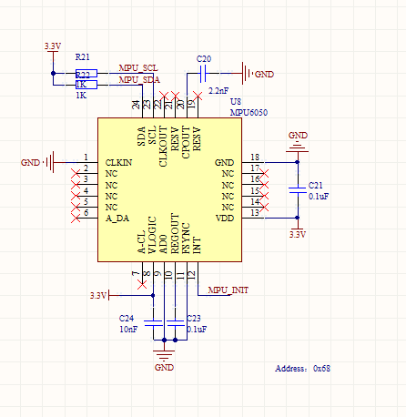

图2- 4 mpu6050原理图

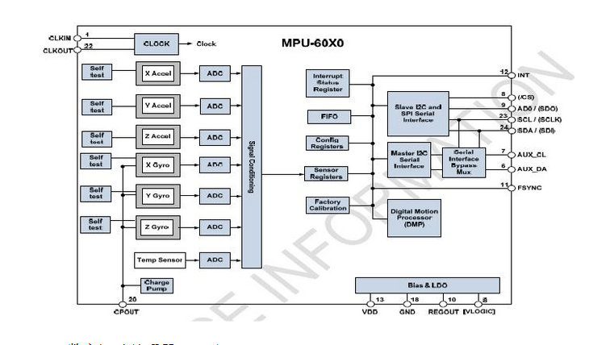

图2- 5 mpu6050 内部框图

惯性测量单元采用mpu6050，本设计使用IIC模式和主控芯片连接，并且是作为从设备，根据其官方提供的数据手册，可以查找到6050的典型IIC接口如图所示，其中VLOGIC的电压为3.3V ，IIC的slave地址的最低有效位（LSB）通过AD0设置，本设计的地址最低有效位为0。

## 2.4 无线通信单元

NRF24L01是由NORDIC生产的工作在2.4~2.5GHz的ISM频段的单片无线收发器芯片。无线收发器包括：频率发生器、增强型SchockBurst模式控制器、功率放大器、晶体震荡器、调制器和解调器。其性能参数如下：

* 体积小，QFN20 4mm*4mm封装
* 电压工作范围宽，1.9~3.6V，输入引脚可承受5V电压输入
* 工作频率范围为2.4G~2.5GHz
* 发射功率可选择为0dBm、-6dBm、-12dBm和-18dBm
* 数据传输速率支持1Mbps、2Mbps
* 低功耗设计，接手时工作电流为12.3mA，0dBm功率发射时为11.3mA，掉电模式时仅为900nA
* 125个通信通道，6个数据通道，门族多点通信和调频需要。
* 4线SPI通信端口，通信速率最高可达10Mbps，适合于各种MCU连接

输出功率频道选择和协议的设置可以通过SPI接口设计，几乎可以连接到各种单片机芯片，并完成无线数据的传输工作。

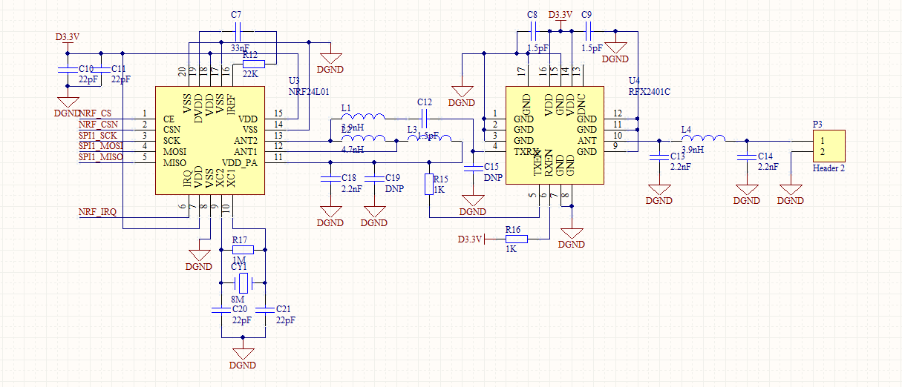

图2- 6 nrf24l01 原理图

## 2.5 动力执行单元

由于体积限制，本设计采用720空心杯电机作为动力单元，

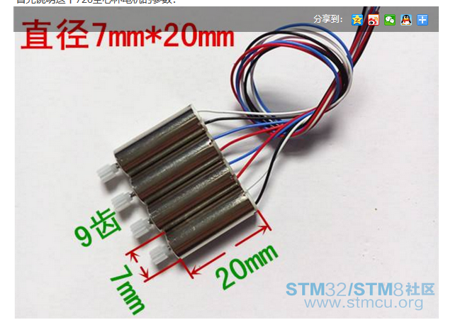

图2- 7

 根据上图明显可以看出，所谓的720空心杯电机，就是指直径是7mm，长度为20mm的电机。另外，电机除了尺寸还要有电气参数，这个电机的电气参数为：  
       电压：3.7V  
       转速：45000转/分钟  
       轴径：1mm，

四旋翼飞行器电机是单方向旋转，所以只需要设计半桥驱动，本设计驱动部分通过ao3400mos管设计半桥驱动，

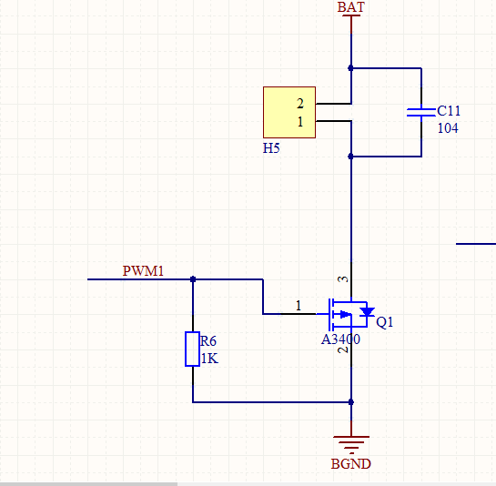

图2- 8

然后通过PWM信号控制mos管开关，进而控制电机转速，已达到控制飞行器姿态的效果，

# 三 软件设计

## 3.1 软件流程图



图3- 1

## 3.2 数据处理

1. 加速度传感器数据处理  
   加速度传感器的输出信号主要表示直线加速度大小和重力方向的夹角，常用的数字滤波器有很多种类，例如：限值滤波、递推平均滤波，中位值滤波，卡尔曼滤波和低通滤波，  
   在实际的姿态解算中一般采用低通滤波或者均值滤波器去除高频噪声干扰信号。均值滤波因其具备低通滤波的特性并且计算简单，因此选用均值滤波来处理加速度信号。

陀螺仪数据处理  
对于陀螺仪数据滤波选择卡尔曼滤波算法，对于卡尔曼滤波器，首先要清楚系统状态的描述方法，系统状态的更新方法和系统测量值的更新方法，从卡尔曼滤波算法的数学公式，我们可以归纳出它的核心思想，首先根据上一次得来的最优值来估计出当前的估计值和协方差，然后再测量值和协方差来补偿当前的最优值和协方差。  
下面是卡尔曼滤波器的数学方程：

公式 1

X(k|k-1)是利用上一状态预测的结果，X(k-1|k-1)是上一状态最优的结果，U(k)为现在状态的控制量，如果没有控制量，它可以为0。

到现在为止，我们的系统结果已经更新了，可是，对应于X(k|k-1)的协方差还没更新。

公式 2

式(2)中，P(k|k-1)是 X(k|k-1)对应的covariance，P(k-1|k-1)是X(k-1|k-1)对应的covariance，表示的转置矩阵，Q(K)是系统过程的covariance。式子1，2就是卡尔曼滤波器5个公式当中的前两个，也就是对系统的预测。

现在我们有了现在状态的预测结果，然后我们再收集现在状态的测量值。结合预测值和测量值，我们可以得到现在状态(k)的最优化估算值X(k|k)

公式 3

其中为卡尔曼增益(Kalman Gain)：

到现在为止，我们已经得到了k状态下最优的估算值X(k|k)。但是为了要另卡尔曼滤波器不断的运行下去直到系统过程结束，我们还要更新k状态下X(k|k)的covariance：

公式 4

其中I 为1的矩阵，对于单模型单测量，I=1。当系统进入k+1状态时，P(k|k)就是式子(2)的P(k-1|k-1)。

## 3.3 姿态结算

本设计基于互补滤波的思想上完成的四元素算法，其核心思路为利用加速度测得的重力向量与估计姿态得到重力向量的误差来矫正陀螺仪积分误差，然后利用矫正后的陀螺仪积分得到姿态角。

首先不妨设处理后的加速度数据为：ax,ay,az，单位m/s^2。加速度计的向量为（ax,ay,az）陀螺仪数据为：gx,gy,gz，单位rad/s。陀螺仪向量（gx,gy,gz），由式（4-5）可得由载体到导航坐标系的四元数形式转换矩阵为：

。

根据余弦矩阵和欧拉角的定义，地理坐标系的重力向量，转到机体坐标系，是中的第三列的三个元素，即。所以加速的向量与估计重力向量叉积：

 公式 5

然后利用向量的叉积，可视为误差向量，这个叉积向量仍旧是位于机体坐标系上的，而陀螺积分误差也是在机体坐标系，而且叉积的大小与陀螺积分误差成正比，正好拿来纠正陀螺。由于陀螺是对机体直接积分，所以对陀螺的纠正量会直接体现在对机体坐标系的纠正。用上面得到的结果校正陀螺仪：

 公式 6

此处k为一个常量系数。

再利用二阶毕卡法解四元数微分方程（4-6），更新四元数为下一次计算做准备。毕卡二阶算法为：

公式 7

其中为角增量

公式 8

 公式 9

最后将四元数转变为欧拉角：

互补滤波程序流程图如图3-2所示：



图3- 2姿态解算程序流程图

## 3.4 电机控制

由于四轴飞行器独特的机械结构，即结构上的对称设计，使得四轴在俯仰角的控制欲横滚角的控制上有这近乎相同的控制特性，且两者相对独立。四轴飞行器的俯仰，横滚，偏航，升降可以通过四个输入量来控制。通过设定一个期望角度，调整电机转速，使得测得的姿态角稳定在期望角。控制律的设计主要采用是闭环控制。以姿态角做为被控制量，采用经典的PID控制算法。

四轴飞行器系统是一个时变且非线性的系统，采用传统PID算法的单一的反馈控制会使系统存在不同程度的超调和振荡现象，无法得到理想的控制效果。本文将前馈控制引入到了四轴飞行器系统的控制中，有效地改善了系统的实时性，提高了系统的反应速度；并且根据四轴飞行器系统的特点，对数字PID算法进行了改进，引入了微分先行环节，改善了系统的动态特性；使得控制器能够更好地适应四轴飞行器系统的实际情况。

在姿态角的控制中，本设计将控制器捕获到的遥控器信号转换为一个角度，作为期望角，与解算出来的测量角作差，得到偏差error。将error乘以一个比例系数kp。在只有kp作用下，系统会有静差所以考虑利用积分ki控制消除稳态误差。但积分控制会降低系统的动态性能，甚至造成闭环系统不稳定，因此要对积分进行限幅，防止积分过大。

对于微分，如果采用传统的D方法，在人为操纵四轴时会产生输入的设定值变化频繁且幅度较大，从而造成系统的振荡。对人为控制十分不利，为了解决设定值的频繁变化给系统带来的不良影响，本文在姿态角控制上引入了微分先行PID算法，其特点是只对输出量进行微分，即只对陀螺仪角速度测量值进行微分，而不对姿态角的设定值进行微分。这样，在设定值发生变化时，输出量并不会改变，而被控量的变化相对是比较缓和的，这就很好地避免了设定值的频繁变化给系统造成的振荡，明显地改善了系统的动态性能。控制周期定为4ms，姿态控制系统示意图如下

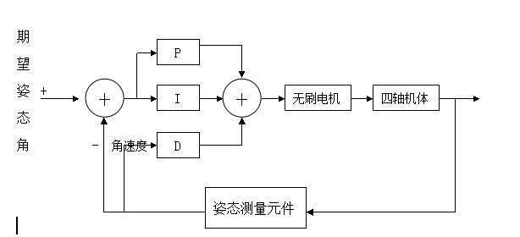

图3- 4

通过前面一章的介绍我们已经的达到了俯仰，横滚，航向三个控制量，然后将它们分别输入三个独立的如上图所示的PID控制器，我们可以得到三个PID输出：pid_roll，pid_pitch，pid_yaw将这三个输出量做简单的线性运算输出给电机。

## 3.5 PID参数调节

PID参数的整定是PID控制的关键环节，直接影响到控制的效果。故一个PID设计的好不好往往要看其参数能否调节好，本设计的PID参数调节采用凑试法。凑试法是通过实际的闭环系统，通过观察系统的响应曲线，在本设计中通过观察被调量，PID输出，设定值三条曲线，判断出kp,ki,kd对系统响应的影响，反复尝试，最终达到满意响应，从而达到确定控制参数的kp,ki,kd的目的。在参数调节过程总遵循以下原则[17]:

（1）在输出不振荡时，增大比例增益P。

　　（2）在输出不振荡时，减小积分时间常数Ti。

　　（3）在输出不振荡时，增大微分时间常数Td。

　　（4）一般步骤：

**a**.确定比例增益P

　　 确定比例增益P 时，首先去掉PID的积分项和微分项，一般是令Ti=0、Td=0（具体见PID的参数设定说明），使PID为纯比例调节。输入设定为系统允许的最大值 的60%~70%，由0逐渐加大比例增益P，直至系统出现振荡；再反过来，从此时的比例增益P逐渐减小，直至系统振荡消失，记录此时的比例增益P，设定PID的比例增益P为当前值的60%~70%。比例增益P调试完成。

**b**.确定积分时间常数Ti

　　 比例增益P确定后，设定一个较大的积分时间常数Ti的初值，然后逐渐减小Ti，直至系统出现振荡，之后在反过来，逐渐加大Ti，直至系统振荡消失。记录此时的 Ti，设定PID的积分时间常数Ti为当前值的150%~180%。积分时间常数Ti调试完成。

**c**.确定积分时间常数Td

　　 积分时间常数Td一般不用设定，为0即可。若要设定，与确定 P和Ti的方法相同，取不振荡时的30%。

**d**.系统空载、带载联调，再对PID参数进行微调，直至满足要求。

（5）最终调试好的标准应该是，PID输出曲线在有一个阶跃响应来是，响应一大一小两个波，小波是大波的四分之一。

四轴飞行器的PID整定，我们首先四轴固定在单轴平衡平台上，让飞行器完成单轴平衡，主要观察姿态角的（1）稳定性，能否平衡在期望角度；（2）响应性，当操纵命令改变时，四轴能否即时的响应期望的变化；（3）操纵性，由操纵员感受四轴的姿态是否已与操纵，会不会产生响应过冲。

在参数调整时，先调P,将I,D给0，先给一个小值P1，如果飞行器不能稳定在一个角度，则P1给小了，下一次给一个较大值P2，如果飞行器产生震荡则证明P2给大了，那么合适的P在P1-P2之间，反复试验几次可找到P震荡的临界点P0,然后保持P0不变按照调P的方法来调D,D是用来消除误差的，当抖动差不多被消除时，此时我们有较合适的P0,D0，在这两个值附近再试几组参数，观察效果得到最优参数。调好P,D后此时四轴的稳定状态与期望状态间也学会有静差，接下来加入I，参数有小到大，当静差差不多被消除时，我们再对P,I,D三组参数在小范围内联调。最后确定恰当的积分限幅值，完成整个PID参数的整定。

# 四 结论

在毕业设计过程中，拓展了自己的人生阅历,对自己的专业有了更深的认识，获得了诸多感触。

万事开头难，在毕业设计开始的时候，毫无头绪，先从传感器入手，查阅了许多资料，大部分资料都是英文资料，之后又找到了相关的中文资料，十分感谢翻译人员的努力。然后是飞行器最困难的姿态解算，这一块对于数学知识有较高的要求，对于惯性导航，机体与地球坐标系的转化等知识都很陌生。感谢老师和同学的帮助，使我坚持了下来，最终得到了正确的姿态数据，这里我不仅学到了新的知识，也让我认识到了知识的广阔性，感觉自己掌握的知识实在是太微不足道了，现在学习的知识，依旧是皮毛，外界的世界在不断的发展中，我们必须树立永无止境的学习观念，才能在不断发展的潮流中不落伍，其次，在飞行器的总体调试阶段，大量的时间都花费在PID的参数调试上，经历了一周的分析与调试，从一开始的飞行器在地面上四处逃窜，到飞行器的平稳飞行，明白了如何正确调试一个系统；最后这次毕业设计更是历练了我面对未知的勇气与信心，以后走上工作岗位之后，我相信，面对机遇与挑战，也能够从容应对。